
UAA6 :
Création et mise en ligne d’un site WEB
Les animations CSS

Théorie et exercices
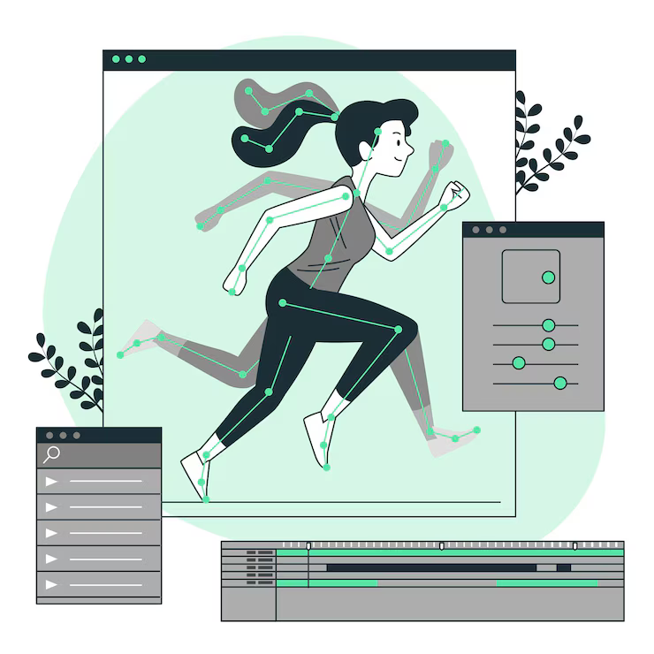
Technique de transition
–
Option Informatique
–
Titulaire du cours : L. Embrechts

Introduction
Les interfaces web modernes se distinguent par leur dynamisme et leur interactivité. Les animations CSS permettent d’apporter du mouvement et de l’attrait visuel à une page web, tout en améliorant l’expérience utilisateur.
Ce cours présente trois propriétés essentielles pour animer des éléments HTML :
- transition
- transform
- animation.
Leur maîtrise est indispensable pour concevoir des sites web attractifs et professionnels
Attention : ce cours n’est pas exhaustif.
Le domaine des animations CSS est vaste et en constante évolution. L’élève est donc invité(e) à approfondir ses connaissances par des recherches personnelles, notamment en scannant les QR codes présents dans le cours qui renvoient vers des ressources complémentaires, des tutoriels ou des exemples interactifs.


La propriété transform

Définition
La propriété transform permet de modifier l’apparence d’un élément sans affecter son flux dans la page. Elle offre la possibilité d’appliquer des transformations telles que la translation, la rotation, l’agrandissement ou la réduction, et l’inclinaison.

Principales fonctions de transformation
Principales fonctions de transformation :
- scale(<x>,<y>) : agrandit ou réduit l’élément selon les axes X et Y
- rotate(<angle>) : fait pivoter l’élément selon un angle donné
- translate(<x>,<y>) : déplace l’élément horizontalement et/ou verticalement
- skew(<x>,<y>) : incline l’élément selon les axes X et Y

Exemples
/* Agrandir un élément */
.grand {
transform: scale(1.5);
}

/* Tourner un élément de 45 degrés */
.tourne {
transform: rotate(45deg);
}

/* Déplacer un élément de 50px vers la droite et 20px vers le bas */
.deplace {
transform: translate(50px, 20px);
}


La propriété transition

Définition
La propriété transition permet d’animer en douceur le passage d’une valeur à une autre pour une ou plusieurs propriétés CSS. Elle est principalement utilisée pour accompagner des changements d’état, comme un survol de souris ou un clic, afin d’éviter des modifications brutales.

Syntaxe
element {
transition: <propriété> <durée> <timing-function> <délai>;
}
- propriété : la ou les propriétés CSS à animer (par exemple, background-color, width, etc.)
- durée : le temps que dure la transition (ex : 0.5s pour une demi-seconde)
- timing-function (optionnel) : la courbe de vitesse de l’animation (ease, linear, ease-in, etc.)
- délai (optionnel) : le délai avant le début de la transition

Exemple
.bouton {
background-color: #3498db;
color: #fff;
transition: background-color 0.5s, transform 0.3s;
}
.bouton:hover {
background-color: #e74c3c;
transform: scale(1.1);
}
Au survol, le bouton change de couleur et grandit progressivement.


La propriété animation

Définition
La propriété animation permet de créer des animations complexes, composées de plusieurs étapes, qui ne dépendent pas nécessairement d’une interaction utilisateur.
Elle s’appuie sur la règle @keyframes pour décrire l’évolution d’un ou plusieurs styles dans le temps.

Syntaxe
@keyframes nom-animation {
0% { /* état initial */ }
50% { /* état intermédiaire */ }
100% { /* état final */ }
}

.element {
animation-name: <nom>;
animation-duration : <durée>;
animation-timing-function:<timing-function>;
animation-iteration-count : <nombre-repetitions>;
animation-direction : <sens>;
}
La propriété raccourcie animation en CSS peut être décomposée en six sous-propriétés principales, qui permettent de contrôler précisément le comportement d’une animation.
- animation-name
Définit le nom de l’animation, qui doit correspondre à celui utilisé dans la règle @keyframes.
Exemple : animation-name: mon-animation;
- animation-duration
Indique la durée d’un cycle complet de l’animation (exprimée en secondes ou millisecondes).
Exemple : animation-duration: 2s;
- animation-timing-function
Définit la courbe de vitesse de l’animation, c’est-à-dire la façon dont la progression de l’animation s’accélère ou ralentit.
Exemple : animation-timing-function: ease-in-out;
- animation-delay
Spécifie le délai avant le démarrage de l’animation, après le chargement de l’élément.
Exemple : animation-delay: 1s;
- animation-iteration-count
Détermine le nombre de répétitions de l’animation (un nombre ou la valeur infinite pour une boucle sans fin).
Exemple : animation-iteration-count: infinite;
- animation-direction
Indique si l’animation doit recommencer au début à chaque cycle (normal), repartir en sens inverse (reverse), ou alterner (alternate).
Exemple : animation-direction: alternate;

Exemple
@keyframes deplacement {
0% {
transform: translateX(0);
}
50% {
transform: translateX(100px);
}
100% {
transform: translateX(0);
}
}
.cercle {
width: 50px;
height: 50px;
background: orange;
border-radius: 50%;
animation: deplacement 2s infinite;
}
Le cercle se déplace de gauche à droite, puis revient à sa position initiale, en boucle.

Exercices pratiques

Balle qui rebondit
Mets en place une animation CSS nommée rebond sur un élément ayant l’identifiant balle, qui se trouve à l’intérieur d’un conteneur centré nommé myContener.
L’élément balle contient le texte « Bonjour ».
Déroulement de l’animation
État initial (0%)
- La "balle" apparaît dans le coin supérieur gauche du conteneur.
- Sa taille est très petite (width:50px; height:50px;), et la taille du texte est nulle (font-size: 0em) donc aucun texte n’est visible.
Étape intermédiaire (50%)
- La "balle" se déplace légèrement vers la droite (left: 20px) et descend vers le bas du conteneur (top: 400px).
- Sa taille reste petite (width: 50px; height: 50px;) et le texte n’est toujours pas visible (font-size: 0em).
État final (100%)
- La "balle" atteint sa position finale, plus centrée dans le conteneur (left: 100px; top: 100px;).
- Elle grandit pour atteindre une taille bien plus grande (width: 400px; height: 250px;).
- Le texte à l’intérieur devient visible et grand (font-size: 3em).
Effets visuels supplémentaires
- La "balle" a un fond constitué d’une image (decors.png), arrondi (border-radius: 25px).
- L’animation dure 4 secondes et commence immédiatement.
- Le mouvement suit une courbe d’accélération naturelle.

Barre de chargement
Mets en place une barre de chargement animée au centre d’une page à fond dégradé, accompagnée d’un message "Loading..." qui clignote.
Apparence générale
- Le fond de la page est un dégradé radial allant du bleu foncé au bleu très sombre.
- Au centre de la page, une barre horizontale blanche, arrondie, représente la zone de chargement (#conteneur).
- À l’intérieur de cette barre, un rectangle coloré (#mana) se remplit progressivement de gauche à droite et un message "Loading..." (#message) s’affiche à l’intérieur de la barre.
Animation de la barre de progression (#mana)
État initial (0%)
La largeur du rectangle bleu-vert est de 0%. Il n’est donc pas visible.
État final (100%)
La largeur atteint 100% de la barre (elle est complètement remplie).
Effets visuels supplémentaires
- L’animation dure 5 secondes, de façon linéaire (la vitesse de remplissage est constante).
- La barre de progression se remplit progressivement de gauche à droite, en affichant un dégradé de vert à jaune.
Animation du message "Loading..." (#message)
État initial (0%)
Le message "Loading..." est complètement visible (opacité 1).
État final (100%)
Le message devient invisible (opacité 0).
Effets visuels supplémentaires
- Chaque cycle d’apparition/disparition dure 0,7 seconde.
- L’animation se répète automatiquement environ 7 fois (calculé par calc(5 / 0.7)), ce qui correspond à toute la durée du remplissage de la barre.
Animation du conteneur principal (#conteneur)
Le conteneur devient progressivement invisible 2 secondes après la fin du chargement.

Let’s run !
Mets en place une scène de jeu animée où un personnage peut courir ou tirer, sur un fond illustré, grâce à l’utilisation de plusieurs animations CSS déclenchées par des boutons.
Apparence générale
- Fond de la page : une image de fond (background.png) couvre tout l’écran.
- Plateau de jeu : une deuxième image (ground.png) sert de sol, occupant toute la hauteur de la fenêtre.
- Personnage : un élément #perso, placé à l’intérieur d’un conteneur #deplacement, représente le personnage du jeu. Ce personnage n’est visible que par son image de fond, qui change selon l’animation en cours.
- Boutons : deux gros boutons ("Run !" et "Shoot !") sont affichés en bas de la page pour déclencher les animations.
Animation de déplacement
- Lorsqu’on clique sur "Run !", l’animation se lance
- L’animation dure 10 secondes
- Le personnage se déplace horizontalement de gauche à droite
Animation de course
- Lorsqu’on clique sur "Run !", l’animation se lance
- Sur une durée de 1 seconde, en boucle infinie, l’image de fond du personnage change rapidement parmi six images différentes (course_01.png à course_06.png), puis revient à la première.
Animation de tir
- Lorsqu’on clique sur "Shoot !", l’animation se lance
- Sur une durée de 1 seconde, en boucle infinie, l’image de fond du personnage change parmi six images différentes (shoot_01.png à shoot_06.png), puis revient à la première.

Danse des balles
Crée une animation visuelle composée de neuf cercles turquoise alignés horizontalement au centre de la page. Chaque cercle effectue un mouvement de rebond vertical avec un effet de changement de couleur, de taille et d’opacité, et chaque cercle démarre son animation avec un léger décalage par rapport au précédent (effet d’une « vague »).
Apparence initiale
- Neuf cercles turquoise de 50 pixels de diamètre sont affichés côte à côte, espacés régulièrement de 150 pixels, au centre horizontal de la page.
- Les cercles sont positionnés grâce à la propriété CSS position: absolute à l’intérieur d’un conteneur centré (#wrapper).
Animation
Début de l’animation (0%)
- Le cercle est à sa position de départ (en haut).
- Sa taille est normale (scale(1)).
- L’opacité est maximale (opacity: 1).
- Sa couleur est turquoise.
Milieu de l’animation (50%)
- Le cercle descend verticalement de 200 pixels.
- Il rétrécit (scale(0.4)), devenant plus petit.
- L’opacité diminue à 0.5.
- Sa couleur devient bleue.
Fin de l’animation (100%)
- Le cercle revient à sa position de départ (en haut).
- Il retrouve sa taille normale (scale(1)), son opacité maximale et sa couleur turquoise.
Effets visuels supplémentaires
- L’animation dure 1 seconde et se répète à l’infini pour chaque cercle.
- Chaque cercle commence son mouvement un peu après le précédent, produisant une impression de mouvement fluide et rythmique, comme une onde ou une vague qui se propage de gauche à droite.

Geometry Dash
Ce code crée une animation dans laquelle une boîte carrée, affichant une image de fond (geom.png), se déplace le long des bords d’un rectangle tout en effectuant une rotation complète sur elle-même.
Apparence initiale
- Un cadre rectangulaire de 700 pixels de large sur 400 pixels de haut, avec une bordure en pointillés, est centré verticalement et horizontalement dans la page.
- À l’intérieur de ce cadre, un carré de 100 pixels de côté, affichant l’image geom.png, est positionné dans le coin supérieur gauche.
Animation de la boîte
Début de l’animation (0%)
- Position : coin supérieur gauche du cadre
- Rotation : 0 degré
25%
- Position : coin supérieur droit du cadre
- Rotation : 90 degrés
50%
- Position : coin inférieur droit du cadre
- Rotation : 180 degrés
75%
- Position : coin inférieur gauche du cadre
- Rotation : 270 degrés
Fin de l’animation (100%)
- Retour à la position de départ
- Rotation : 360 degrés (un tour complet)
Effets visuels supplémentaires
- Durée : 3 secondes pour un cycle complet.
- Répétition : L’animation se répète à l’infini, en changeant de sens à chaque boucle.

Quelques ressources pour aller plus loin…

Utiliser plusieurs arrière-plans | 
Concevoir des interfaces « responsives » | 
Maîtriser la superposition des éléments | 

